Oldtimertreff in der Bleibergquelle, Velbert

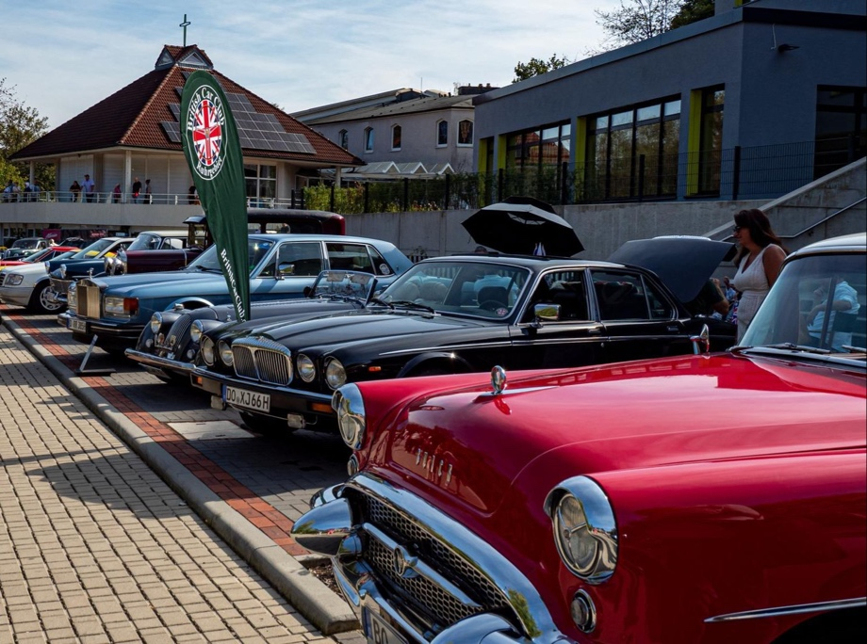

Samstag, 06. September 2025 von 12:00 bis ca. 16:00 Uhr

Platz für mehr als 200 Oldtimer und Gäste, keine Gebühren
Bei telefonischer Anmeldung versuchen wir für Clubs zusammenhängende Plätze zu reservieren.

Programm:
- Essen und Trinken, Benzingespräche
- Rockchor 60+, Petra Halfmann mit Band
- Oldtimerkunst,
- Vorstellung von 3 besonderen Fahrzeugen:
  - Vorkriegsauto z.B. Ford Model A,
  - Ein Sportwagen z.B. Porsche oder Lotus,
  - Ein Luxusauto z.B. Rolls-Royce

Veranstalter: Bleibergquelle Velbert,
Kooperationspartner sind die Oldtimerfreunde Langenfeld

Kontakt: Dr. Ludwig A. Wenzel;  Mobil: 0163 8630098;  Mail: ludwen@gmx.net  Bleibergstraße 131. 42551 Velbert  Weitere Infos unter: bleibergquelle.de und Facebook: Ludwig Wenzel  https://www.gemeinde-bbq.de/2025/04/10/oldtimertreff-am-06-09-2025/ | 

